

ประจำเดือน พฤศจิกายน 2566
รายงานการปฏิบัติราชการ
สถานีตำรวจภูธรทุ่งคอก
จังหวัดสุพรรณบุรี
โทร. 0 3585 9502
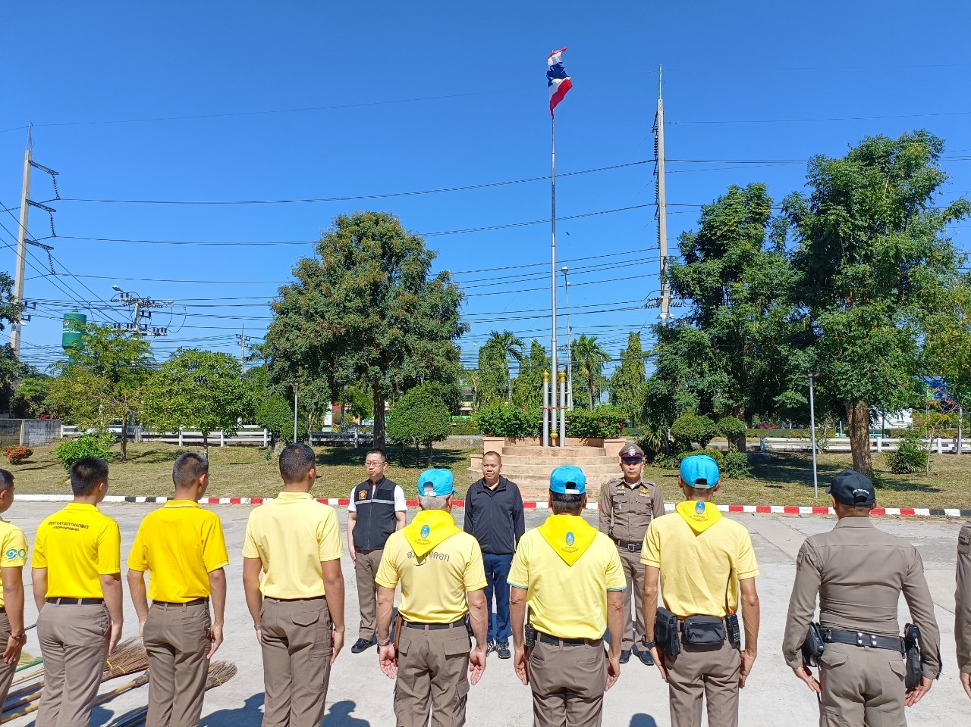

คำนำ

ตามการประเมินคุณธรรมและความโปร่งใสในการดำเนินงานของหน่วยงานภาครัฐ (Integrity and Transparency Assessment : ITA) สถานีตำรวจ ประจำปีงบประมาณ พ.ศ. 2567 ตัวชี้วัดที่ 9 การเปิดเผยข้อมูล ตัวชี้วัดย่อยที่ 9.2 การบริหารงาน ข้อ O7 กำหนดให้รายงานผลการปฏิบัติราชการประจำหน่วย โดยให้แสดงรายงานการปฏิบัติราชการประจำเดือนของสถานีตำรวจในรอบ 6 เดือนแรก ของปีงบประมาณ พ.ศ. 2567 (ตุลาคม 2566 - มีนาคม 2567) แยกเป็นรายเดือน และเผยแพร่เป็นประจำทุกเดือน บนเว็บไซต์ของสถานีตำรวจ
สถานีตำรวจภูธรทุ่งคอก จึงได้สรุป การปฏิบัติราชการประจำเดือน พฤศจิกายน 2566 ไว้แล้ว โดยแยกการปฏิบัติเป็น 5 สายงาน ประกอบด้วย งานอำนวยการ งานป้องกันปราบปราม งานจราจร งานสืบสวน และงานสอบสวน เพื่อเผยแพร่ข้อมูลการปฏิบัติงานบนเว็บไซต์ของสถานีตำรวจภูธรทุ่งคอก https://thungkhok.suphanburi.police.go.th/ ต่อไป

พันตำรวจเอก กิตติพงษ์ บุญรอด
( กิตติพงษ์ บุญรอด )
ผู้กำกับการ สถานีตำรวจภูธรทุ่งคอก
1 ธันวาคม 2566

สารบัญ

คำนำ
สารบัญ
รายงานการปฏิบัติราชการงานอำนวยการ 3
รายงานการปฏิบัติราชการงานป้องกันปราบปราม 6
รายงานการปฏิบัติราชการงานจราจร 12
รายงานการปฏิบัติราชการงานสืบสวน 15
รายงานการปฏิบัติราชการงานสอบสวน 18



รายงานการปฏิบัติราชการงานอำนวยการ
ข้อมูล ณ วันที่ 30 พฤศจิกายน 2566
แผนงาน/โครงการ/กิจกรรม | ตัวชี้วัด/สาระสำคัญ (แผนงาน/โครงการ/กิจกรรม) | หน่วยรับผิดชอบ |  | ผลการดำเนินการ | ระยะวลาลาดำเนินการ
แผนงาน/โครงการ/กิจกรรม | ตัวชี้วัด/สาระสำคัญ (แผนงาน/โครงการ/กิจกรรม) | หลัก | หน่วยปฏิบัติ
กิจกรรม : โครงการจิตอาสาจิตอาสาปลูกป่า ณ บริเวณวัดรางเทียน | เพื่อปลูกฝังและสร้างจิตสำนึกที่ดีให้บุคลากร หน่วยงานราชการ หน่วยงานเอกชน และประชาชนทั่วไป มีจิตสาธารณะ หรือจิตอาสา ในการเข้าร่วมกิจกรรม ได้รู้คุณค่า ของการแบ่งปันและการช่วยเหลือผู้อื่น | งานอำนวยการ | ข้าราชการตำรวจ สภ.ทุ่งคอก ทุกนาย | - ร่วมดำเนินกิจกรรมปลูกต้นไม้เพื่อสร้างจิตสำนึกในการรักษ์ต้นไม้ ภายใต้โครงการสร้างพื้นที่จังหวัดสุพรรณบุรี ตามโครงการปลูกป่าเพื่อฟื้นฟูต้นน้ำ ป่าชายเลนและป้องกันแนวไฟป่า | ประจำเดือน เดือน พ.ย.66  บรรลุตามเป้าหมาย
กิจกรรม : พัฒนาองค์ความรู้แก่ข้าราชการตำรวจ ประจำปีงบประมาณ พ.ศ. 2567 | การเข้ารับการอบรมภายในและนอกองค์กร เพื่อเสริมสร้างศักยภาพตนเอง และเพิ่มประสิทธิภาพการทำงาน | งานอำนวยการ | ทุกสายงาน | 1.อบรมบรรยายให้ความรู้ ในการประชุม แต่ละสายงาน | ประจำเดือน เดือน พ.ย.66  บรรลุตามเป้าหมาย

1. การประชุมบริหาร สภ. ประจำเดือน พฤศจิกายน 2566

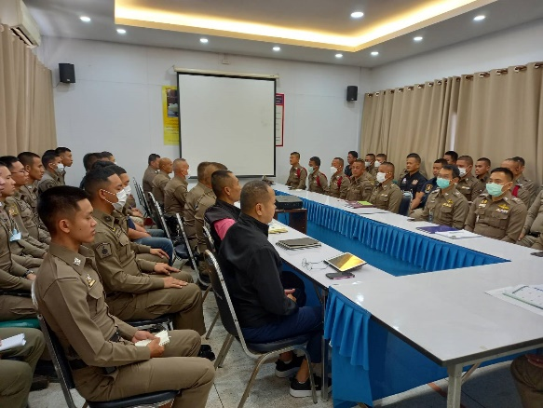 | 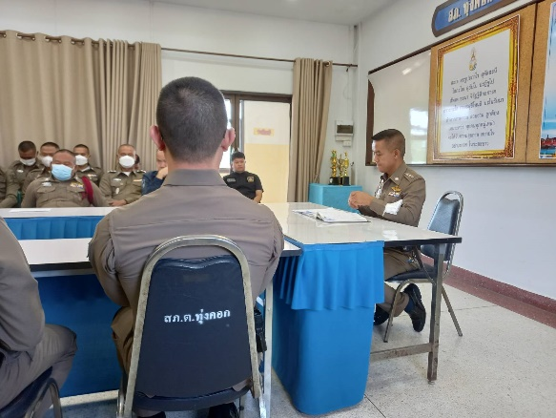

วันที่ 27 พฤศจิกายน 2566 เวลา 09.30 พ.ต.อ.กิตติพงษ์ บุญรอด ผกก.สภ.ทุ่งคอก ประชุมบริหาร สภ. ประจำเดือน พฤศจิกายน 2566 โดยมีข้าราชการตำรวจในสังกัดทุกนายเข้าร่วมประชุม ตามระเบียบวาระการประชุม
-วาระที่ 1 ประธานแจ้งที่ประชุมทราบ
-วาระที่ 2 รับรองรายงานการประชุม
-วาระที่ 3 ถ่ายทอดนโยบาย/ข้อสั่งการผู้บังคับบัญชา
-วาระที่ 4 กำชับการปฏิบัติตามนโยบาย
-วาระที่ 5 แผนกงานแถลงผลการปฏิบัติงาน/แจ้งข้อราชการสำคัญ
-วาระที่ 6 เรื่องอื่นๆ
-วาระที่ 7 ประธานสรุปสั่งการ

3. กิจกรรมพัฒนาองค์ความรู้สำหรับข้าราชการตำรวจ ครั้งที่ 2/2567

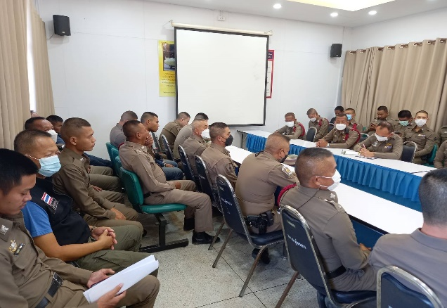 | 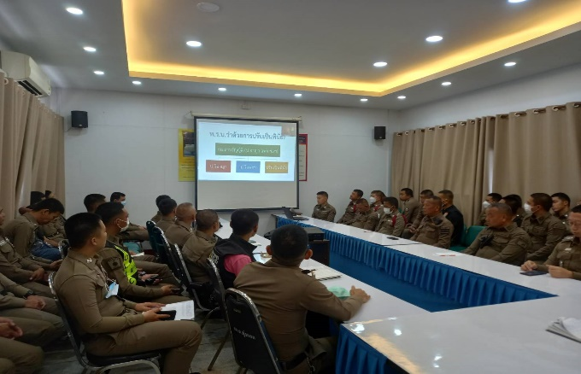

วันที่ 27 พฤศจิกายน 2566 เวลา 11.30-12.00 น. พ.ต.อ. กิตติพงษ์ บุญรอด ผกก.สภ.ทุ่งคอก จัดอบรมให้ความรู้แก่ข้าราชการตำรวจตาม “โครงการพัฒนาองค์ความรู้แก่ข้าราชการตำรวจ สภ.ทุ่งคอก ประจำปีงบประมาณ พ.ศ. 2567” ครั้งที่ 2/2567 ในหัวข้อ “พ.ร.บ.ว่าด้วยการปรับเป็นพินัย พ.ศ. 2565” ณ หอประชุม สภ.ทุ่งคอก มีผู้เข้ารับการอบรม 51 นาย

4.กิจกรรมจิตอาสาปลูกป่า ณ บริเวณวัดรางเทียน
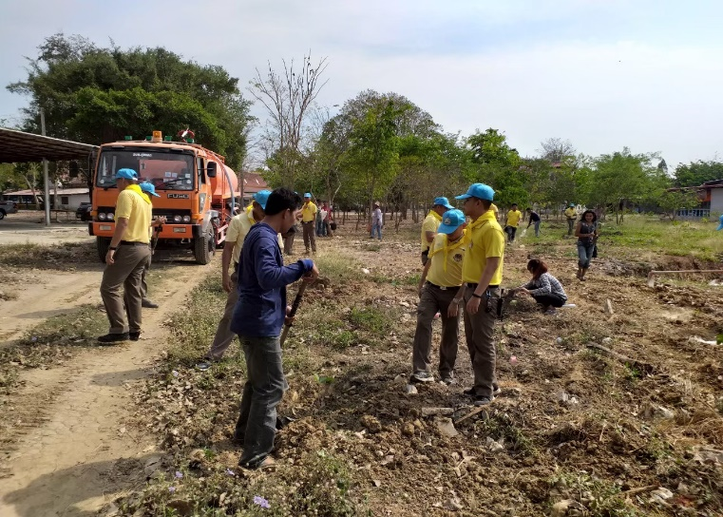
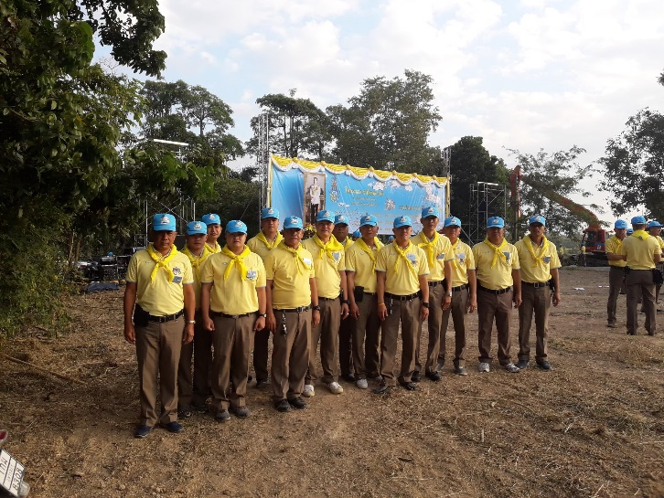

วันที่ 18 พฤศจิกายน 2566 เวลา 09.30 น. พ.ต.อ.กิตติพงษ์ บุญรอด ผกก.สภ.ทุ่งคอกพร้อมข้าราชการตำรวจ สภ.ทุ่งคอก เข้าร่วมกิจกรรมปลูกต้นไม้ ณ บริเวณวัดรางเทียน เพื่อสร้างจิตสำนึกในการรักษ์ต้นไม้ ภายใต้โครงการสร้างพื้นที่จังหวัดสุพรรณบุรี ตามโครงการปลูกป่าเพื่อฟื้นฟูต้นน้ำ ป่าชายเลนและป้องกันแนวไฟป่า

รายงานการปฏิบัติราชการงานป้องกันปราบปราม
ข้อมูล ณ วันที่ 30 พฤศจิกายน 2566
แผนงาน/โครงการ/กิจกรรม | ตัวชี้วัด/สาระสำคัญ (แผนงาน/โครงการ/กิจกรรม) | หน่วยรับผิดชอบ |  | ผลการดำเนินการ | ระยะวลาลาดำเนินการ
แผนงาน/โครงการ/กิจกรรม | ตัวชี้วัด/สาระสำคัญ (แผนงาน/โครงการ/กิจกรรม) | หลัก | หน่วยปฏิบัติ
กิจกรรม : การบังคับใช้กฏหมายและบริการประชาชนอำนวยความยุติธรรม บริการประชาชน รวม ชมส และอาสาสมัครตำรวจบ้าน | รักษาความสงบเรียบร้อยและความมั่นคงภายในประเทศ | งานป้องกันปราบปราม | งานป้องกันปราบปราม | เพื่อให้มีอาสาสมัครร่วมปฏิบัติงานดูแลรักษาความสงบเรียบร้อย ป้องกันปราบปรามอาชญากรรมกับเจ้าหน้าที่ตำรวจ | ประจำเดือน เดือน พ.ย.66  บรรลุตามเป้าหมาย
กิจกรรม : ครู D.A.R.E (Drug Abuse Resistance Education) | ปลูกจิตสำนึกของเด็กนักเรียนและเยาวชน ให้มีความรู้ความเข้าใจ และตระหนักถึงพิษภัย ยาเสพติดที่มีผลต่อร่างกาย สุขภาพอนามัย และส่งผลกระทบต่อปัญหาของสังคมตลอด ความมั่นคงของชาติ | งานป้องกันปราบปราม | งานป้องกันปราบปราม | เพื่อเสริมสร้างความเข้มแข็ง และส่งเสริมคุณธรรม จริยธรรม ให้กับเด็กนักเรียนทั้งปลูกฝังพฤติกรรมการกระทำความดีตั้งแต่วัยเด็ก ให้มีการประพฤติปฏิบัติอย่างถูกต้อง | ประจำเดือน เดือน พ.ย.66  บรรลุตามเป้าหมาย

1. การปล่อยแถวและควบคุมสายตรวจ

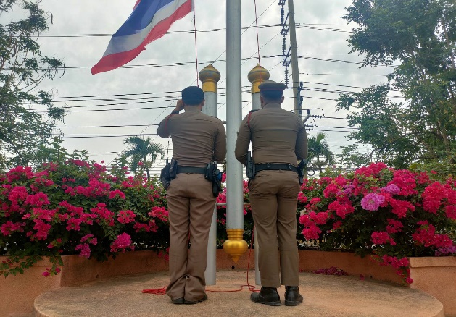 | 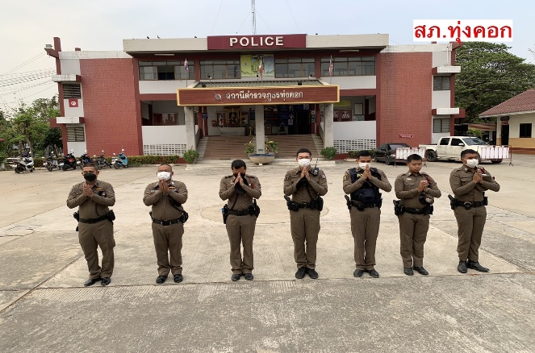

วันที่ 1-30 พฤศจิกายน 2566 เวลา 08.00 น. พ.ต.อ. กิตติพงษ์ บุญรอด ผกก.สภ.ทุ่งคอก, พ.ต.ท. ภูริพรรษณ์ โลหะกิจตระกูล รอง ผกก.ป.สภ.ทุ่งคอก และ พ.ต.ต.พรหมลิขิต อุ่นจันที สวป.สภ.ทุ่งคอก เรียกรวมแถวหน้าเสาธง เพื่อเคารพธงชาติ สวดมนต์ไหว้พระ กล่าวอุดมคติตำรวจ และชี้แจงข้อราชการต่างๆ ดังนี้
- กำชับการปฏิบัติหน้าที่ให้มีความพร้อมอยู่เสมอ
- ตรวจความพร้อมก่อนออกปฏิบัติหน้าที่ เครื่องแต่งกาย อาวุธอุปกรณ์ประจำกาย และยานพาหนะ
- ออกตรวจจุดเสี่ยงจุดล่อแหลมในพื้นที่รับผิดชอบและบันทึกลงระบบ Police 4.0
- ออกตรวจเยี่ยมประชาชน ตามโครงการ Stop Walk and talk
- ปฏิบัติตามแนวทาง การยกระดับการบริการประชาชนของสถานีตำรวจ
- กำชับการปฎิบัติหน้าที่ ตามหลักยุทธวิธี ไม่ประมาท
- ฝึกทบทวนยุทธวิธีตำรวจ
ผู้รับผิดชอบกิจกรรม : พ.ต.ท. ภูริพรรษณ์ โลหะกิจตระกูล รอง ผกก.ป.สภ.ทุ่งคอก, พ.ต.ต.พรหมลิขิต อุ่นจันที

2. การออกตรวจตามแผนการตรวจ

การแบ่งเขตตรวจ
1. สายตรวจรถยนต์ 1 เขตตรวจ รับผิดชอบพื้นที่ 3 ตำบล
2. สายตรวจรถยนต์ 1 เขต ตรวจ 18 จุดตรวจ(ตู้แดง) รับผิดชอบในพื้นที่เทศบาลตำบลทุ่งคอก
3. สายตรวจตำบล 5 เขตตรวจ แยกเป็น
- เขตตรวจที่ 1 รับผิดชอบตำบลหนองบ่อ
- เขตตรวจที่ 2 รับผิดชอบตำบลทุ่งคอก
- เขตตรวจที่ 3 รับผิดชอบตำบลบ่อสุพรรณ
- เขตตรวจที่ 4 รับผิดชอบตำบลบ่อสุพรรณ
- เขตตรวจที่ 5 รับผิดชอบตำบลบ่อสุพรรณ

3.การตรวจ จุดเสี่ยงจุดล่อแหลม ธนาคาร ร้านทอง ร้านสะดวกซื้อ เพื่อป้องกันเหตุ
ร้อยเวร ๒๐ และ สายตรวจตำบล ได้มีการออกตรวจจุดเสี่ยง จุดล่อแหลม ธนาคาร ร้านค้าทอง ร้านสะดวกซื้อในพื้นที่ เพื่อป้องกันเหตุ สร้างความอุ่นใจ และรักษาความปลอดภัยให้แก่​​ประชาชน ในรอบเดือน พ.ย.66 ได้ผลการปฏิบัติสรุปได้ตามรายละเอียดในระบบ POLICE 4.0 ได้ดังนี้

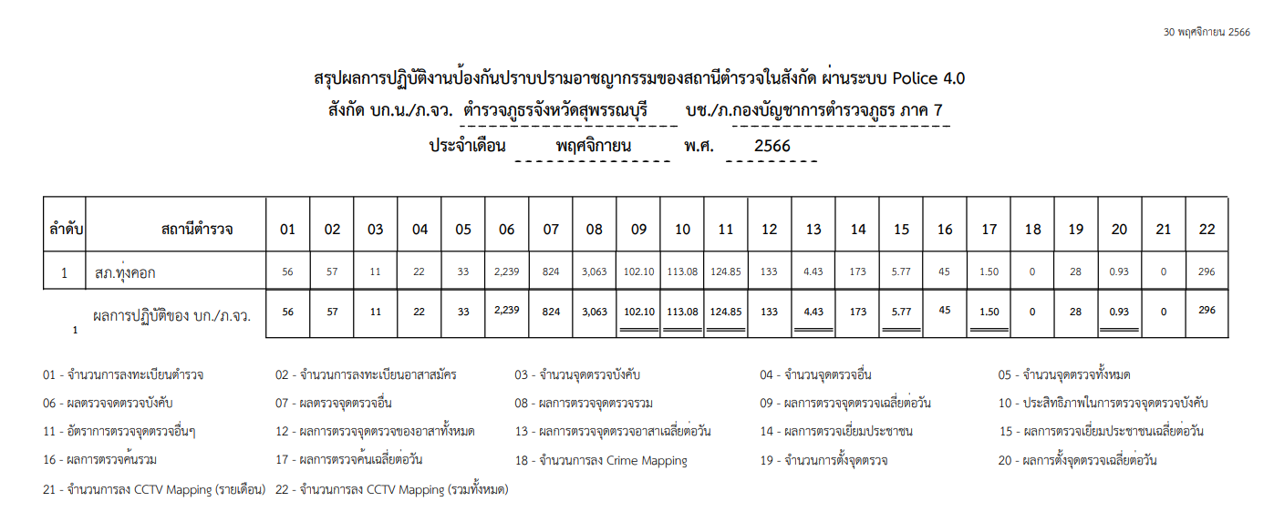

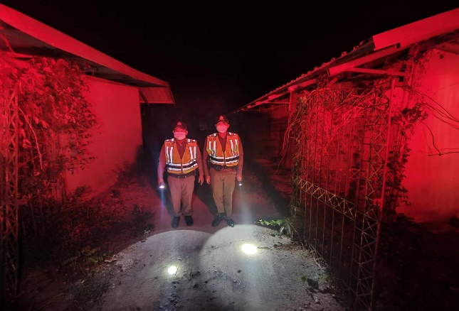 | 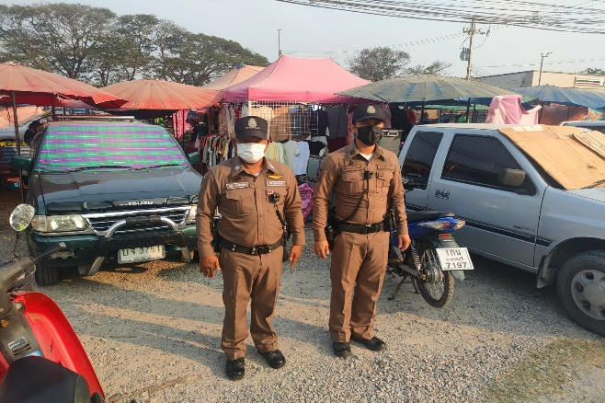
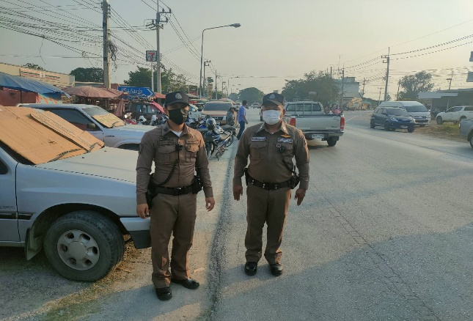 | 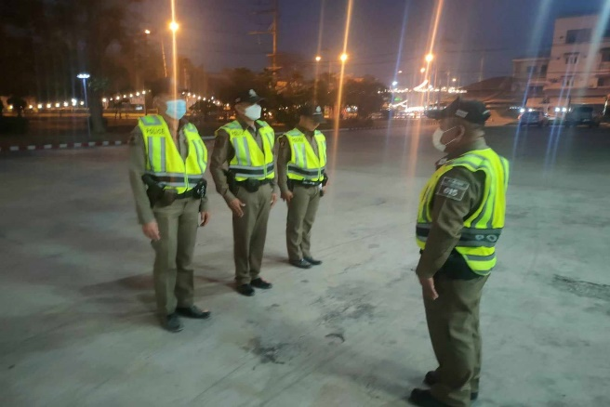

4. ตั้งจุดตรวจจุดสกัดสิ่งผิดกฎหมาย ตรวจตราหาข่าว

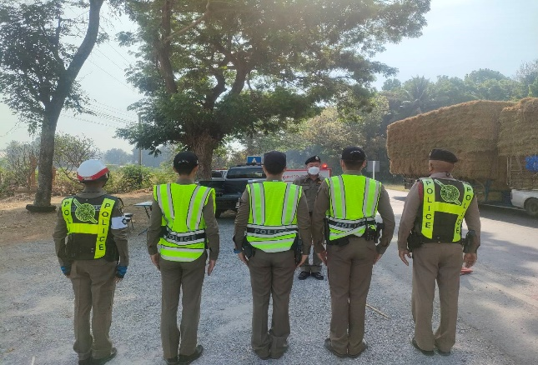 | 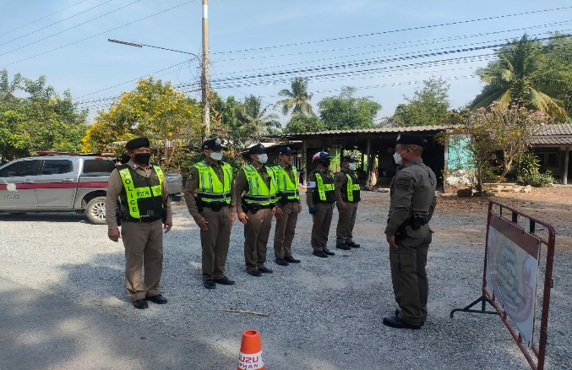

วันนี้ 1 พฤศจิกายน 2566 เวลา 10.00 น. พ.ต.อ.กิตติพงษ์ บุญรอด ผกก.สภ.ทุ่งคอกพ.ต.ต.พรหมลิขิต อุ่นจันที สวป.สภ.ทุ่งคอก พร้อมด้วย ร้อยเวรป้องกันปราบปราม เจ้าหน้าที่จราจร เจ้าหน้าที่สายตรวจ และเจ้าหน้าที่ตำรวจชุดสืบสวน สภ.ทุ่งคอก ตั้งจุดตรวจจุดสกัดสิ่งผิดกฎหมาย ตรวจตราหาข่าว ผลการปฏิบัติไม่พบสิ่งผิดกฎหมายแต่อย่างใด

5. ศูนย์รับแจ้งเหตุ 191

เดือน | สั่งการ | พบ | ไม่พบ | เวลาถึง
 |  |  |  | 5 นาที | 5-15 นาที | 15-30 นาที
พ.ย.66 | 8 | 8 | - | 5 | 3 | -

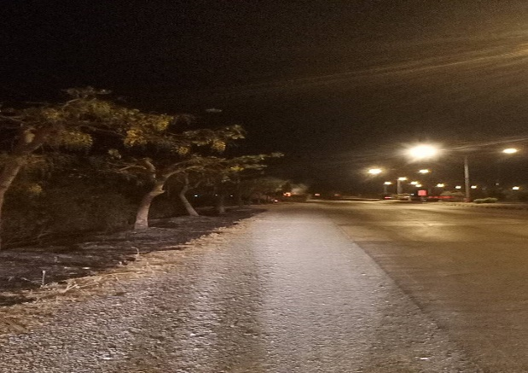 | 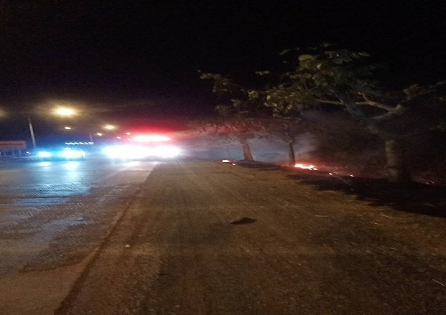

วันที่ 12 พฤศจิกายน 2566 เวลา 23.47 น. รับแจ้งจาก “ศูนย์รับแจ้งเหตุ 191 สุพรรณบุรี” เหตุเพลิงไหม้หญ้าข้างทาง
ร.ต.อ. เมตตา เกิดโภคา รอง สว(ป.)สภ.ทุ่งคอก/สายตรวจหนองวัลย์เปรียง พร้อมสายตรวจออกตรวจสอบที่เกิดเหตุ พบว่า ตรวจสอบพบเหตุอยุ่ระหว่างลุกลาม แจ้งรถดับเพลิงของ อบต.ทุ่งคอก มาทำการดับเรียบร้อย
6.การฝึกประจำสัปดาห์

จัดทำคำสั่งแต่งตั้งครูฝึก และมอบหมายผู้ทำการฝึก โดยแบ่งออกเป็น 2 ชุด ทำการฝึกตามตาราง การฝึก อย่างน้อยสัปดาห์ละ 1 ครั้ง ตามตาราง

ครั้งที่ | วัน เดือน ปี | สถานที่ฝึก | ครูฝึก | ผู้รับการฝึก | ท่าฝึก
1 | 1 พ.ย.66  15.00 น. | ลานโดมหลัง หลัง สภ.ทุ่งคอก | พ.ต.ต.พรหมลิขิต อุ่นจันที สวป.สภ.ทุ่งคอก | 21 | บุคคลท่ามือเปล่า
2 | 7 พ.ย.66  15.00 | ลานโดมหลัง หลัง สภ.ทุ่งคอก | พ.ต.ต.พรหมลิขิต อุ่นจันทีสวป.สภ.ทุ่งคอก | 21 | ยุทธวิธีตรวจค้น
3 | 14 พ.ย.66  15.00 | ลานโดมหลัง หลัง สภ.ทุ่งคอก | พ.ต.ต.หิรัญ นิธากรณ์  สว.สส.ฯ/LC | 21 | บุคคลท่าอาวุธ
4 | 21 พ.ย.66  15.00 | ลานโดมหลัง หลัง สภ.ทุ่งคอก | พ.ต.ต.หิรัญ นิธากรณ์  สว.สส.ฯ/LC | 21 | บุคคลท่ามือเปล่า
5 | 29 พ.ย.66  15.00 | ลานโดมหลัง หลัง สภ.ทุ่งคอก | พ.ต.ต.หิรัญ นิธากรณ์  สว.สส.ฯ/LC | 21 | ซ้อมแผน Active Shooter

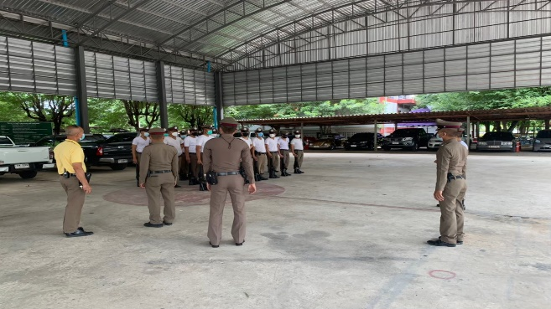 | 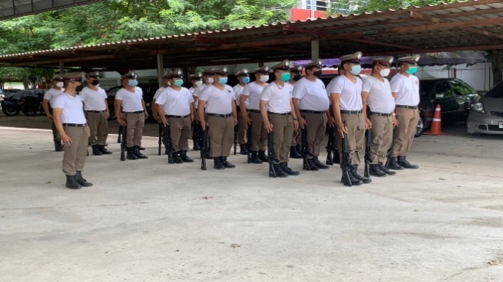
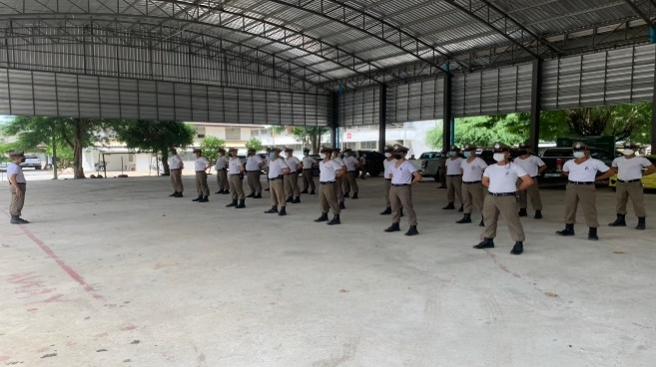 | 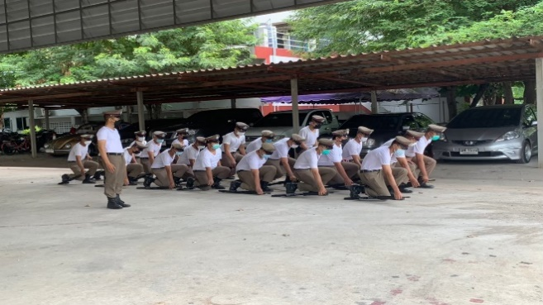

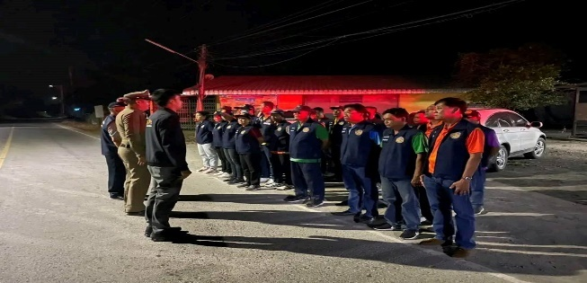
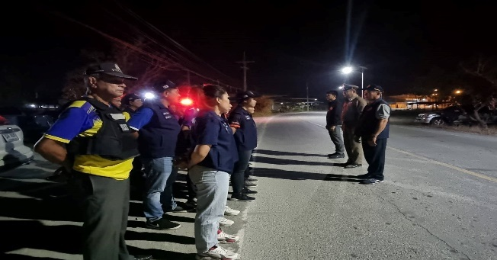
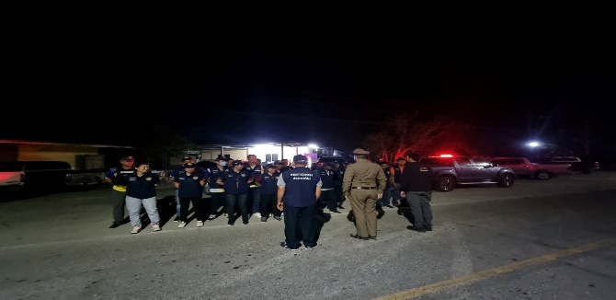
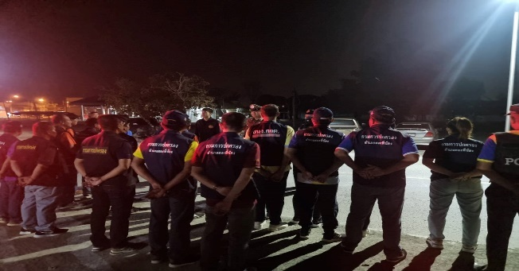
7. กิจกรรม การบังคับใช้กฏหมายและบริการประชาชนอำนวยความยุติธรรม บริการประชาชน รวม ชมส และอาสาสมัครตำรวจบ้าน

วันที่ 23 พ.ย. 66 เวลา 21.00 – 24.00 น. ด.ต.ภคินพงศ์ ลี้จือเซ้ง ผบ.หมู๋(ป.)สภ.ทุ่งคอก พร้อมเจ้าหน้าที่อาสาตำรวจ สภ.ทุ่งคอก พร้อมด้วย กำนัน ผู้ใหญ่บ้าน และ ผู้ช่วยผู้ใหญ่บ้าน ออกตรวจบริเวณในพื้นที่ ตำบลหนองบ่อ อ.สองพี่น้อง จ.สุพรรณบุรี ป้องกันการเกิดเหตุในพื้นที่

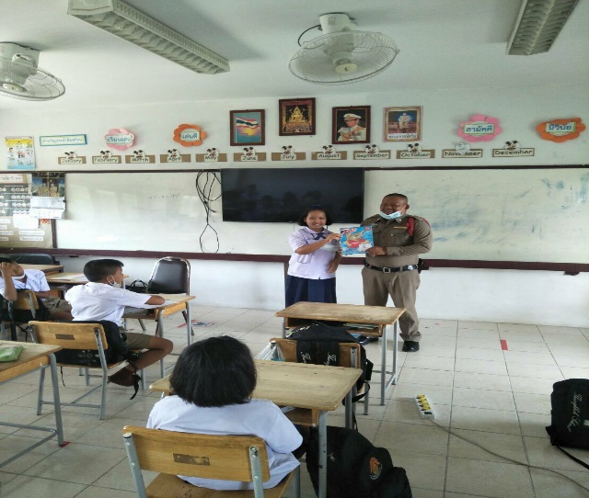
8.กิจกรรม ครู D.A.R.E (Drug Abuse Resistance Education)
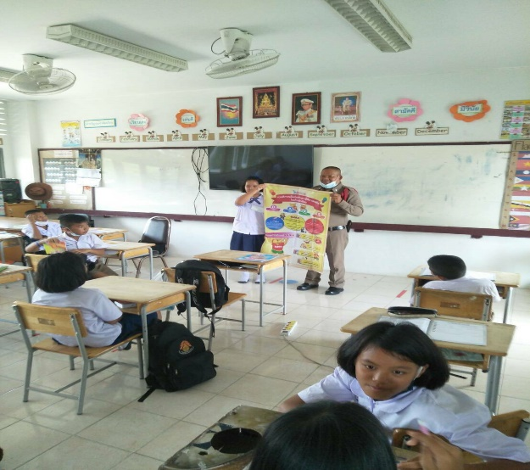

วันที่ 20 พ.ย. 66 ร.ต.ต.ทวิช ปานอำพันธ์ รอง สว.(ป.) สภ.ทุ่งคอก ปฎิบัติหน้าที่เป็นวิทยากรให้ความรู้เกี่ยวกับยาเสพ ติดโครงการการศึกษาเพื่อต่อต้านการใช้ยาเสพติด D.A.R.E.ให้กับนักเรียนระดับชั้นประถมศึกษาจำนวน 25 คน ณ โรงเรียนอนุบาลเตือนจิตร ต.ทุ่งคอก

รายงานการปฏิบัติราชการงานจราจร
ข้อมูล ณ วันที่ 30 พฤศจิกายน 2566
1. การปล่อยแถวสายตรวจจราจร

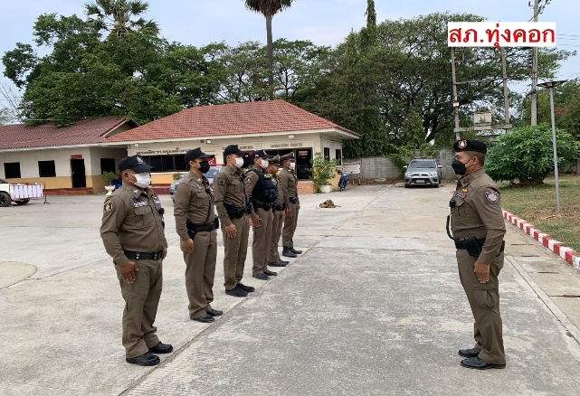 | 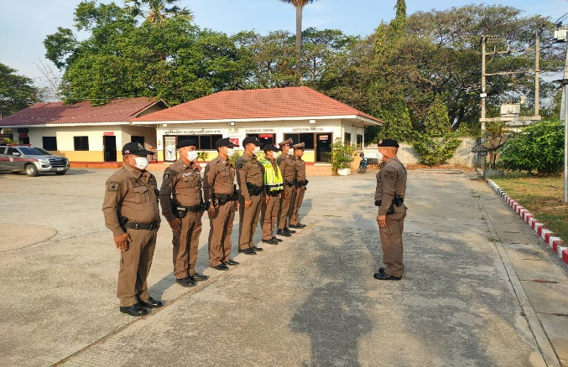

วันที่ 1-30 พฤศจิกายน 2566 เวลา 08.00 น. พ.ต.อ. กิตติพงษ์ บุญรอด ผกก.สภ.ทุ่งคอก, พ.ต.ท. ภูริพรรษณ์ โลหะกิจตระกูล รอง ผกก.ป.สภ.ทุ่งคอก และ พ.ต.ต.พรหมลิขิต อุ่นจันที สวป.สภ.ทุ่งคอก เรียกรวมแถวหน้าเสาธง เพื่อเคารพธงชาติ สวดมนต์ไหว้พระ กล่าวอุดมคติตำรวจ และชี้แจงข้อราชการต่างๆ ดังนี้
- กำชับการปฏิบัติหน้าที่ให้มีความพร้อมอยู่เสมอ
- ตรวจความพร้อมก่อนออกปฏิบัติหน้าที่ เครื่องแต่งกาย อาวุธอุปกรณ์ประจำกาย และยานพาหนะ
- ออกตรวจเยี่ยมประชาชน ตามโครงการ Stop Walk and talk
- ปฏิบัติตามแนวทาง การยกระดับการบริการประชาชนของสถานีตำรวจ
- กำชับการปฎิบัติหน้าที่ ตามหลักยุทธวิธี ไม่ประมาท
- ฝึกทบทวนยุทธวิธีตำรวจ
ผู้รับผิดชอบกิจกรรม : พ.ต.ท. ภูริพรรษณ์ โลหะกิจตระกูล รอง ผกก.ป.สภ.ทุ่งคอก, พ.ต.ต.พรหมลิขิต อุ่นจันที

2. การอำนวยความสะดวกด้านการจราจรบริเวณหน้าโรงเรียน ตลาดสด และบริเวณการจราจรหนาแน่น

วันที่ 1 – 30 พฤศจิกายน 2566 จราจรเวร อำนวยความสะดวกด้านการจราจร บริเวณ หน้าโรงเรียนเทศบาลทุ่งคอก, ตลาดสดเทศบาลตำบลทุ่งคอก ทางร่วมทางแยกที่มีการจราจรหนาแน่น ในช่วงเวลาชั่วโมงเร่งด่วน
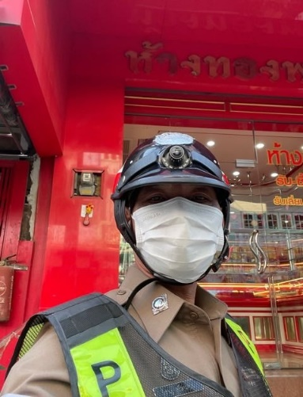 | 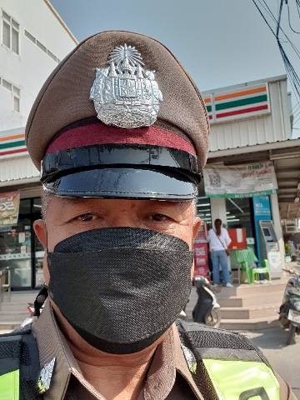
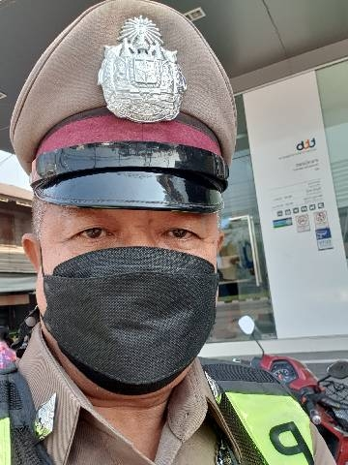
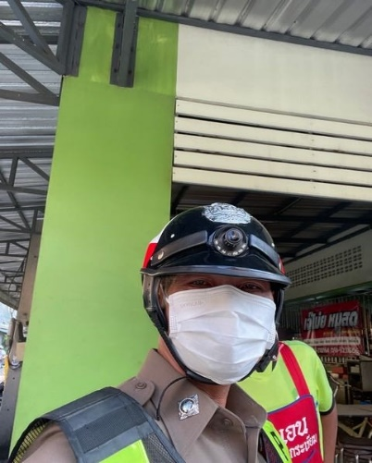

3.ช่วยเหลือประชาชนรถยนต์แบตหมด
เมื่อวันที่ 25 พ.ย. 66 เวลา 10.20 น. มีประชาชนขอความช่วยเหลือเนื่องจากรถยนต์แบตหมด
ร.ต.อ.ชรินทร์ หนูบางโก รอง สว.(จร)สภ.ทุ่งคอก ปฏิบัติหน้าที่ จราจร จึงให้การช่วยเหลือโดยการเข้าไปจั๊มแบตเพื่อให้รถผู้ขอความช่วยเหลือสตาท์ติด ตามโครงการ “สุภาพบุรุษจราจร ประชาชนสัญจรปลอดภัย”
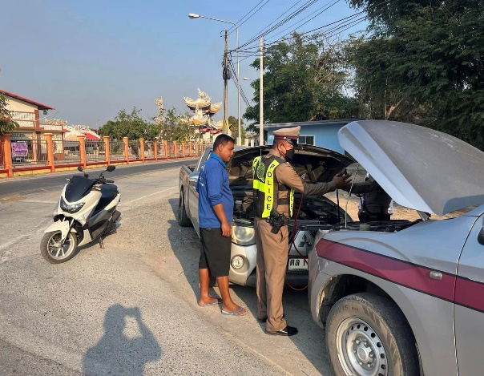
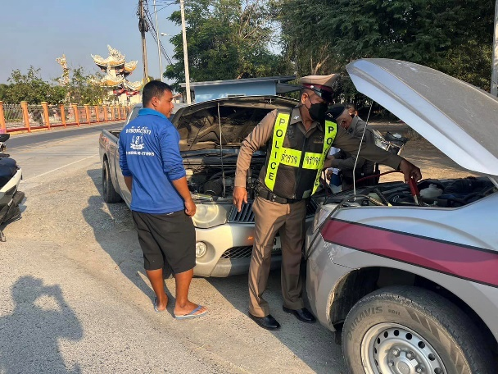

รายงานการปฏิบัติราชการงานสืบสวน
ข้อมูล ณ วันที่ 30 พฤศจิกายน 2566
1. สถิติจับกุมความผิดเกี่ยวยาเสพติด

ประเภทความผิด | จับกุม (ราย) | ผู้ต้องหา (คน)
จำหน่าย | 1 | 1
ครอบครอง | 3 | 3
ครอบครองเพื่อเสพ | - | -
เสพ | - | -
รวม | 4 | 4

2. สถิติจับกุมความผิดเกี่ยวกับอาวุธปืน

ประเภทความผิด | จับกุม (ราย) | ผู้ต้องหา (คน)
อาวุธปืนไม่มีทะเบียน | 1 | 1
อาวุธปืนมีทะเบียน | - | -
รวม | 1 | 1

แผนงาน/โครงการ/กิจกรรม | ตัวชี้วัด/สาระสำคัญ (แผนงาน/โครงการ/กิจกรรม) | หน่วยรับผิดชอบ |  | ผลการดำเนินการ | ระยะวลาลาดำเนินการ
แผนงาน/โครงการ/กิจกรรม | ตัวชี้วัด/สาระสำคัญ (แผนงาน/โครงการ/กิจกรรม) | หลัก | หน่วยปฏิบัติ
กิจกรรม : กำหนดมาตรการป้องกันและปราบปรามยาเสพติด | นำมาตรการของศูนย์อำนวยการป้องกันและปราบปรามยาเสพติดของสำนักงานตำรวจแห่งชาติ เป็นแนวทางการปฏิบัติ | งานสืบสวน | งานสืบสวน | ดำเนินการตามศูนย์อำนวยการป้องกันและปราบปรามยาเสพติดของสำนักงานตำรวจแห่งชาติ เป็นแนวทางการปฏิบัติ | ประจำเดือน เดือน ต.ค.66  บรรลุตามเป้าหมาย

วันที่ ( 1 พ.ย. 2566 ) เวลาประมาณ 13.45 น.
เจ้าหน้าที่ตำรวจ สภ.ทุ่งคอก พร้อม ชุดสืบสวน สภ.ทุ่งคอก
ได้ร่วมกันจับกุมตัว
นายสุรศักดิ์ หรือเอก ใจตรง อายุ 43 ปีภูมิลำเนาบ้านเลขที่ 44 หมู่ 2 ต.ทุ่งคอก อ.สองพี่น้อง จ.สุพรรณบุรี
หมายเลขบัตรประจำตัวประชาชน 3-7207-00123-92-8
โดยกล่าวหาว่า
เป็นบุคคลตามหมายจับของศาลจังหวัดสุพรรณบุรี ที่ จ.320/2566 ลงวันที่ 30 ตุลาคม พ.ศ.2566
ซึ่งต้องหาว่ากระทำความผิดฐาน “ลักทรัพย์ในสถานที่ราชการในเวลากลางคืน โดยใช้ยานพาหนะเพื่อความสะดวกแก่การกระทำผิด หรือพาทรัพย์นั้นไป หรือเพื่อให้พ้นจากการจับกุม”
สถานที่จับกุม
หน้าบ้านเลขที่ 44 ม.2 ต.ทุ่งคอก อ.สองพี่น้อง จ.สุพรรณบุรี
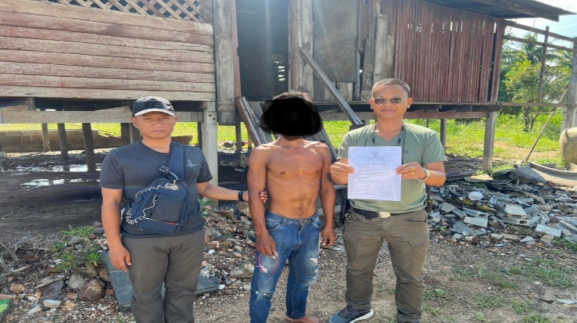
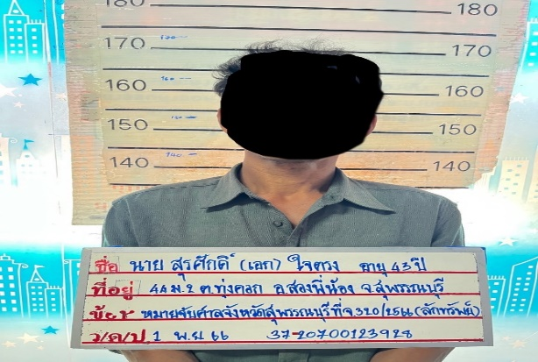

วันที่ ( 4 พ.ย. 2566 ) เวลาประมาณ 11.40 น.
เจ้าหน้าที่ตำรวจ สภ.ทุ่งคอกพร้อม ชุดสืบสวน สภ.ทุ่งคอก
ได้ร่วมกันจับกุมบุคคลตามหมายจับ จำนวน 2 หมาย ดังนี้
1.หมายจับของศาลแขวงสุพรรณบุรี ที่ จ.168/2566 ลงวันที่ 9 สิงหาคม พ.ศ.2566
ซึ่งต้องหาว่ากระทำความผิดฐาน “ร่วมกันฉ้อโกงทรัพย์ของผู้อื่น”
ห้างหุ้นส่วนจำกัด เปรมจิตร์ การก่อสร้าง โดยนายศิลา หรือสิทธิโชค ใจรู้รอบ อายุ 42 ปี
ภูมิลำเนาบ้านเลขที่ 327 หมู่ 10 ต.ทุ่งคอก อ.สองพี่น้อง จ.สุพรรณบุรี
หมายเลขบัตรประจำตัวประชาชน 3-7207-00177-38-6
2.บุคคลตามหมายจับของศาลแขวงสุพรรณบุรี ที่ จ.169/2566 ลงวันที่ 9 สิงหาคม พ.ศ.2566
ซึ่งต้องหาว่ากระทำความผิดฐาน “ร่วมกันฉ้อโกงทรัพย์ของผู้อื่น”
นายศิลา หรือสิทธิโชค ใจรู้รอบ อายุ 42 ปี
ภูมิลำเนาบ้านเลขที่ 327 หมู่ 10 ต.ทุ่งคอก อ.สองพี่น้อง จ.สุพรรณบุรี
หมายเลขบัตรประจำตัวประชาชน 3-7207-00177-38-6
สถานที่จับกุม
บริเวณลานจอดรถภายในศูนย์การค้าฟิวเจอร์พาร์ครังสิต เลขที่ 94 ถ.พหลโยธิน ต.ประชาธิปัตย์
อ.ธัญบุรี จ.ปทุมธานี
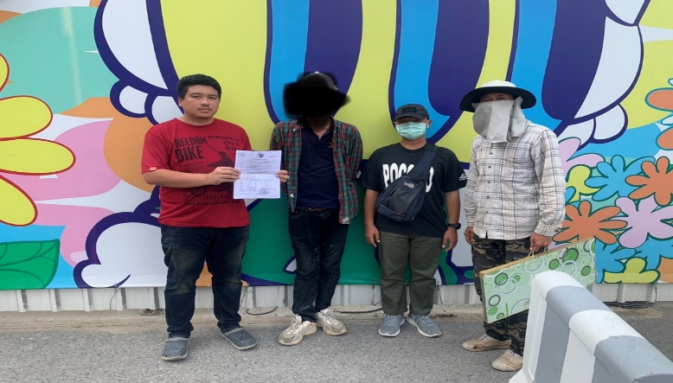

รายงานการปฏิบัติราชการงานสอบสวน
ข้อมูล ณ วันที่ 30 พฤศจิกายน 2566

1. สถิติคดีอาญา 4 กลุ่ม ประจำเดือน พฤศจิกายน 2566

ประเภทความผิด | เกิด | จับ | ผู้ต้องหา | หมายเหตุ
กลุ่มที่ 1 ความผิดเกี่ยวกับชีวิต ร่างกาย และเพศ | - | - | -
กลุ่มที่ 2 ความผิดเกี่ยวกับทรัพย์ | - | - | -
- ลักทรัพย์ | - | - | -
- ฉ้อโกง (ยกเว้นผ่านระบบคอมฯ) | - | - | -
กลุ่มที่ 3 ความผิดพิเศษ | - | -
กลุ่มที่ 4 ความผิดรัฐเป็นผู้เสียหาย | 6 |  | 6
- ยาเสพติด | 5 |  | 5
- อาวุธปืน (ไม่มีทะเบียน) | 1 |  | 1

15 พ.ย. 2566
เมื่อวันที่ 15 พฤศจิกายน 66 พนักงานสอบสวนได้รับแจ้งความร้องทุกข์ โดยผู้แจ้ง นาย บุญชู เก็งสุวรรณ ได้มาพบพนักงานสอบสวน เพื่อให้เจ้าหน้าที่ตำรวจดำเนินคดีกับ นาย ยิ่งยง ก้านเกตุ ในข้อหาทำร้ายร่างกาย
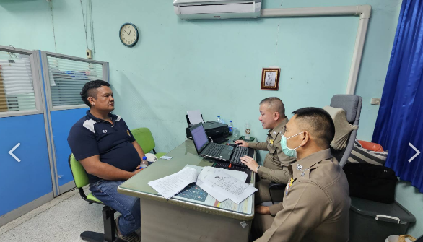

30 พ.ย. 2566
ช่วงวันที่ 1-30 พฤศจิกายน 2566 พนักงานสอบสวนได้รับแจ้งความร้องทุกข์ จำนวน 10 คดี
ช่วงวันที่ 1-30 พฤศจิกายน 2566 พนักงานสอบสวนได้รับสำนวนคดีอาญาไว้ทำการสอบสวน 10 คดี สอบสวนเสร็จสิ้นแล้ว 10 คดี คงเหลือและอยู่ระหว่างการสอบสวน 0 คดี
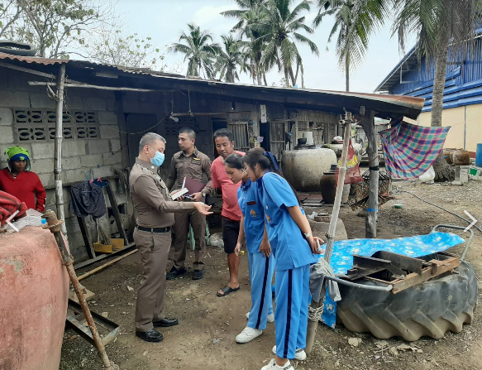

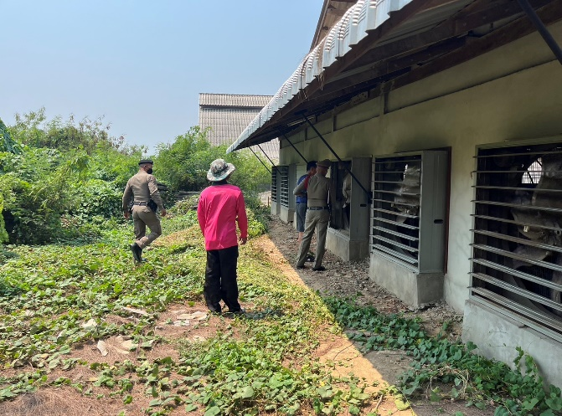
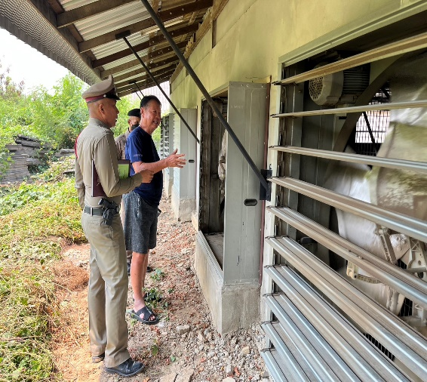
2.ตรวจสถานที่เกิดเหตุ

วันที่ 19 พ.ย. 66 เวลา 09.50 น. ร.ต.อ.ปัญญา อยู่พิทักษ์ รอง สว(สอบสวน)สภ.ทุ่งคอก ปฏิบัติหน้าที่ พนักงานสอบสวนเวร เข้าตรวจสอบเหตุลักทรัพย์ บริเวณ โรงงานเลี้ยงหมู หมู่บ้านหนองลิง ตำบล บ่อสุพรรณ อำเภอสองพี่น้อง

